新 书 推 荐

中文书名：《赤裸裸的未来》
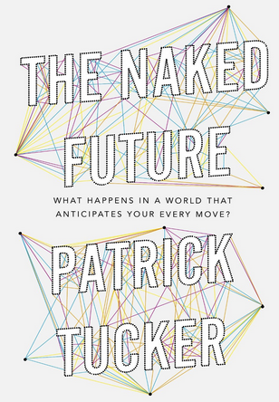
英文书名：The Naked Future: What Happens in a World
that Anticipates Your Every Move?
作 者：Patrick Tucker
出 版 社：Current
代理公司：ANA
页 数：288页
出版时间：2014年3月
代理地区：中国大陆、台湾
审读资料：电子稿
类 型：大众社科

内容简介：

深入洞察未来的未来。

手机应用程序比你更早知道你什么时候结婚。你朋友的录音设备发出的声音也以惊人的准确性帮助数据科学家预测你的地址，即使你不用Twitter。幼儿园有一个孩子感冒了，我们很快就能知道，同班将会有多少孩子生病。

我们正处在历史性变革的前夜，预测未来的能力越来越精准。计算机辅助预测蓄势待发，将在未来十年内突飞猛进。大数据崛起。我们不仅能够预测地震或流行病，还能预测个人行为。

帕特里克·塔克尔探讨预测分析益处和滥用的潜势。我们能否在犯罪发生之前预见犯罪？某人有百分之九十九的可能性患流感，在他仍然健康时隔离他合法吗？我们很快就要面对赤裸裸的未来，比我们意识到的速度更快。

作者简介：

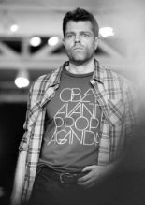
帕特里克·塔克尔（Patrick Tucker ）是《未来主义者》（The Futurist ）杂志副主编和World Future Society负责人。他的作品发表在The Sun (U.K.), Slate, MIT Technology Review, BBC Magazine, The Wilson Quarterly, John Hopkins Magazine, Encyclopedia Britannica online and The Utne Reader和许多其他杂志上。他经常为电视和广播节目撰稿。塔克尔获得了2006 年巴里·汉纳短篇小说奖（Barry Hannah Prize） 和2006年尤金·沃尔特小说奖 （Eugene Walter Award）。
他住在马里兰的巴尔的摩。

谢谢您的阅读！
请将反馈信息发至：夏蕊（Susan Xia）
安德鲁·纳伯格联合国际有限公司北京代表处
北京市海淀区中关村大街甲59号中国人民大学文化大厦1705室
邮编：100872
电话：010-82504406
传真：010-82504200
Email：susan@nurnberg.com.cn
网址：http://www.nurnberg.com.cn
微博：http://weibo.com/nurnberg
豆瓣小站：http://site.douban.com/110577/

